Новосибирский колледж электроники и вычислительной техники
ОТЧЁТ
по практической работе «Задача 2»
Учебная практика
Тема: веб-приложение кофейни «Ночная смена»
Выполнил: Пачицкий Максим Иванович, группа 9ИС-370
Проверил: Балаева Елизавета Максимовна
Новосибирск, 2026

СОДЕРЖАНИЕ

ВВЕДЕНИЕ 3
1 АНАЛИЗ ПРЕДМЕТНОЙ ОБЛАСТИ 4
1.1 Предметная область и концепция 4
1.2 Аналоги 4
1.3 Требования 5
2 ПРОЕКТИРОВАНИЕ АРХИТЕКТУРЫ 7
2.1 Общая схема 7
2.2 Технологии 7
2.3 Жизненный цикл заказа 8
3 БАЗА ДАННЫХ 9
3.1 ER-диаграмма 9
3.2 Описание таблиц 9
3.3 Целостность данных 11
4 РЕАЛИЗАЦИЯ 13
4.1 Серверная часть 13
4.2 Правила заказа 13
4.3 Безопасность 14
4.4 Обработка ошибок 14
4.5 Фронтенд 15
4.6 Чек и QR-код 16
4.7 Drag-and-drop система стикеров 16
4.8 Административная панель и визуализация данных 16
5 ТЕСТИРОВАНИЕ 17
5.1 Автоматические тесты 17
5.2 Проверяемые границы значений 18
5.3 Что не покрыто автотестами 18
6 ПУБЛИКАЦИЯ И ЗАПУСК 19
ЗАКЛЮЧЕНИЕ 20
СПИСОК ИСТОЧНИКОВ 21
ПРИЛОЖЕНИЕ А. СКРИНШОТЫ 22

ВВЕДЕНИЕ
Цель проекта по заданию — изучение и практическое применение языков программирования и баз данных для создания приложения кофейни с акцентом на UI/UX-дизайн и удобство использования. В работе реализовано веб-приложение «Ночная смена»: кофейня, которая открыта с 16:00 до 04:00, а напитки в меню названы командами терминала (например, «sudo flat white» и «kill -9 espresso»).
Задачи проекта, поставленные в задании:
- анализ предметной области кофейного бизнеса;
- проектирование архитектуры приложения;
- разработка фронтенда и бэкенда;
- проектирование и реализация базы данных;
- реализация модулей: каталог товаров, корзина, блог, регистрация и авторизация, панель администратора, страница статистики и аналитики;
- тестирование и публикация проекта.
Дополнительные особенности по заданию: генерация чеков, drag-and-drop система стикеров, визуализация данных (графики и таблицы). Решения, которые отличают проект от типового сайта кофейни: чек с QR-кодом, ведущим на страницу статуса заказа; стикеры, которыми клиент украшает свой чек; блог «Напиток недели + что слушать»; аналитика с разрезом по часам суток, важным для ночной кофейни.

1 АНАЛИЗ ПРЕДМЕТНОЙ ОБЛАСТИ

1.1 Предметная область и концепция
Кофейня принимает заказы на напитки и сопутствующую еду. Для онлайн-заказа нужны каталог с ценами и остатками, корзина, оформление заказа, понятные статусы приготовления и выдачи, а для владельца — управление ассортиментом и статистика продаж. Концепция «Ночная смена» определяет тон проекта: часы работы с 16:00 до 04:00, названия напитков в стиле командной строки, оформление в тёплой кофейной палитре.
Ассортимент демо-данных: 13 позиций в 4 категориях («Кофе», «Холодное», «Не кофе», «Сайдлоад»).

1.2 Аналоги
Для сравнения рассмотрены три сервиса заказа кофе. Выводы ниже опираются только на то, что сказано в указанных источниках [1]–[5].
Starbucks Mobile Order & Pay. По официальным страницам Starbucks (Чехия и ОАЭ) сервис позволяет заказать напиток заранее с телефона и забрать его в выбранной кофейне; оплата возможна через Apple Pay, Google Pay или счёт Starbucks Rewards, за заказ начисляются баллы Stars, а прошлый заказ можно повторить из истории покупок [1], [2]. В интервью представителя компании сказано, что приложение показывает ожидаемое время готовности, а закончившиеся позиции отображаются в приложении [3].
Skuratov Coffee. Согласно кейсу студии Purrweb, в приложении этой сети пользователь выбирает кофейню, где заберёт напиток, оплачивает заказ картой и видит заказ на главном экране; когда заказ готов, приходит уведомление; для напитка можно выбрать объём и добавить сироп. Там же указано, что летом 2024 года приложение подключили ко всем кофейням Омска, а позже команда сети решила остановить проект [4].
Tasty Coffee. В описании приложения в RuStore заказ строится так: выбрать позиции из меню, добавить их в корзину и перейти на экран оформления; для первого заказа указываются имя и номер [5].
Таблица 1 — Сопоставление функций аналогов и «Ночной смены»
Функция | Источник | Реализация в «Ночной смене»
Меню, корзина, оформление заказа | [3], [4], [5] | Реализовано: каталог с поиском, фильтром и сортировкой, корзина, оформление заказа
Отслеживание готовности заказа | [3], [4] | Реализовано: страница статуса по QR-коду, четыре шага и очередь перед заказом, автообновление
Отображение закончившихся позиций | [3] | Реализовано: пометка «нет в наличии», контроль остатков при заказе
Настройка напитка (объём, сироп) | [4] | Не реализовано: выходит за рамки задания, отмечено как развитие
Оплата и баллы лояльности | [1], [2], [4] | Не реализовано: оплата не входит в задание
Повтор заказа из истории | [2] | Частично: история заказов есть («Мои заказы»), кнопки повтора нет

Из аналогов взята общая последовательность «меню → корзина → оформление → статус». Отличия «Ночной смены»: чек с QR-кодом, стикеры на чеке, блог «Напиток недели + что слушать» и административная аналитика.

1.3 Требования
Таблица 2 — Функциональные требования и их реализация
Требование задания | Реализация
Каталог товаров | Страница «Меню»: категории, поиск по названию и описанию, сортировка, пометка «нет в наличии»
Корзина | Хранится в браузере, 1–20 штук одного напитка, пересчёт цен по актуальному каталогу
Оформление заказа | POST /api/orders; сумму и остатки определяет сервер
Регистрация и авторизация | Регистрация, вход, токен JWT, роли «клиент» и «администратор»
Блог | Записи «Напиток недели» со списком «Что слушать» и ссылкой на напиток
Управление товарами и контентом | Админка: создание, изменение и скрытие напитков; создание, изменение и удаление записей блога
Статистика продаж и аналитика | Выручка, число заказов, средний чек, продажи по дням, по часам суток, по категориям, топ напитков
Генерация чеков | Страница чека с составом, суммой и QR-кодом, печать
Drag-and-drop система стикеров | 8 стикеров перетаскиваются на чек, поворачиваются и сохраняются
Графики и таблицы | Три графика на SVG без библиотек и две таблицы в админке

Нефункциональные требования: запуск на Windows и Linux без сборки фронтенда; ошибки ввода, отсутствия доступа и сбоя сервера различаются в ответах и на экране; пароли хранятся только в виде хеша; бизнес-правила проверяются на сервере; демо-данные воспроизводимы.
Таблица 3 — Роли и права
Роль | Возможности
Гость | Просмотр меню и блога, корзина, регистрация и вход, страница статуса заказа по ссылке из QR-кода
Клиент | Всё, что у гостя, а также оформление заказа, список своих заказов, чек, стикеры, отмена заказа в статусе «Принят»
Администратор | Всё, что у клиента, а также управление напитками, записями блога и заказами (смена статуса), статистика

2 ПРОЕКТИРОВАНИЕ АРХИТЕКТУРЫ

2.1 Общая схема
Приложение построено по схеме «клиент — сервер». Браузер получает статические файлы и обменивается с сервером данными в формате JSON. Серверная часть разделена на слои: маршруты и обработка ошибок, проверка входных данных, бизнес-правила, доступ к данным.
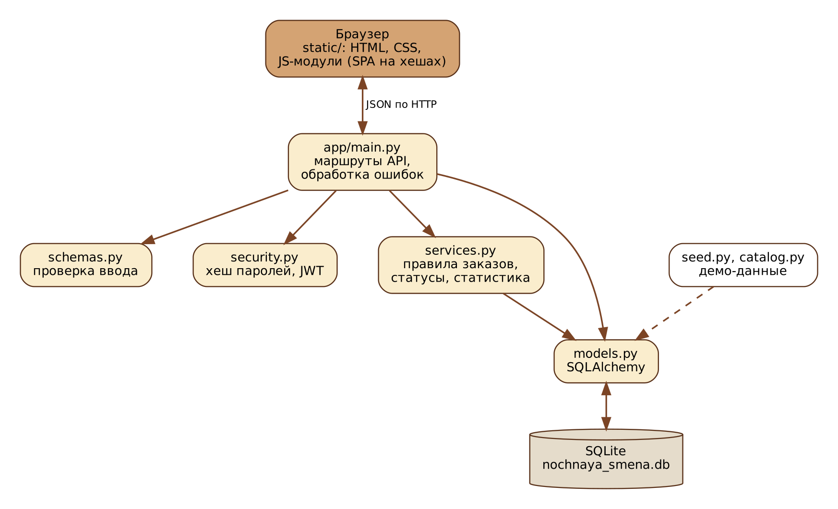
Рисунок 1 — Архитектура приложения

2.2 Технологии
Язык серверной части — Python (в задании допускаются «и др.» языки). Фронтенд написан на чистом JavaScript с ES-модулями и не требует сборки. База данных — SQLite: не нужен отдельный сервер, что упрощает локальный запуск.
Таблица 4 — Окружение, в котором запускались тесты
Компонент | Версия
Операционная система | Arch Linux
Python | 3.14
FastAPI | 0.162.0
SQLAlchemy | 2.1.8
Uvicorn | 0.54.0
PyJWT | 2.15.1
segno (QR-коды) | 1.6.6
pytest | 9.2.0

В файле requirements.txt жёсткие версии не зафиксированы (кроме нижней границы SQLAlchemy), поэтому в таблице указаны версии, установленные при проверке.

2.3 Жизненный цикл заказа
Заказ проходит статусы «Принят» → «Готовится» → «Готов» → «Выдан». Отменить заказ можно в статусах «Принят» и «Готовится»; готовый заказ уже не отменяется, потому что напиток сделан. Клиент может отменить только принятый заказ. При отмене остатки возвращаются на склад.
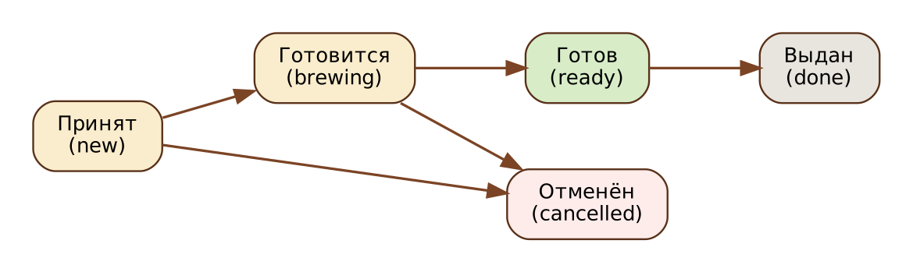
Рисунок 2 — Статусы заказа и допустимые переходы

3 БАЗА ДАННЫХ

3.1 ER-диаграмма
База данных состоит из семи таблиц. Пользователь оформляет заказы; заказ состоит из позиций и несёт набор стикеров; позиция ссылается на напиток; напиток относится к категории; запись блога может ссылаться на напиток недели.
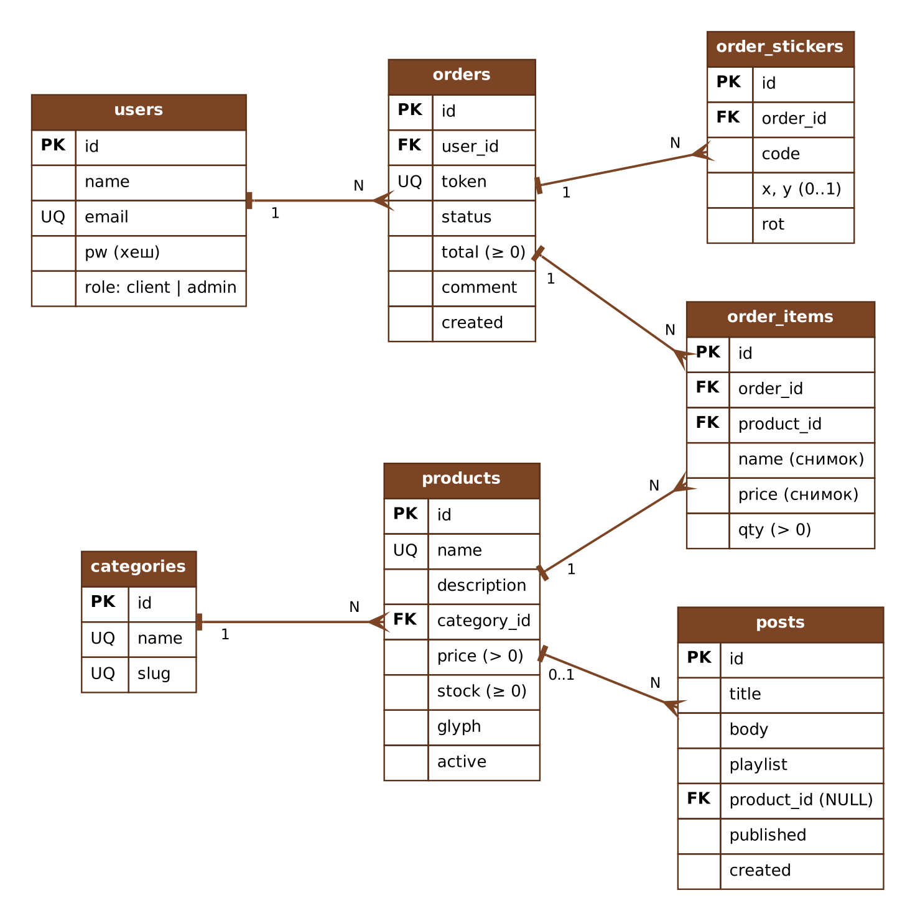
Рисунок 3 — ER-диаграмма базы данных (PK — первичный ключ, FK — внешний ключ, UQ — уникальное значение)

3.2 Описание таблиц
Таблица 5 — Таблицы и поля базы данных
Таблица | Поле | Тип | Назначение и ограничения
users | id | целое | первичный ключ
 | name | строка | имя, 2–60 символов (проверяется при вводе)
 | email | строка | уникальный, хранится в нижнем регистре
 | pw | строка | хеш пароля PBKDF2-HMAC-SHA256 с солью
 | role | строка | client или admin (CHECK)
categories | id | целое | первичный ключ
 | name | строка | уникальное название
 | slug | строка | уникальный код
products | id | целое | первичный ключ
 | name | строка | уникальное название-команда
 | description | строка | описание
 | category_id | целое | внешний ключ на categories
 | price | целое | цена в рублях, больше 0 (CHECK)
 | stock | целое | остаток, не меньше 0 (CHECK)
 | glyph | строка | ключ иконки на фронтенде
 | active | логическое | false означает скрыт из меню (мягкое удаление)
orders | id | целое | первичный ключ, номер чека
 | user_id | целое | внешний ключ на users
 | token | строка | уникальный секрет для QR-кода и страницы статуса
 | status | строка | new, brewing, ready, done или cancelled (CHECK)
 | total | целое | сумма заказа, не меньше 0 (CHECK)
 | comment | строка | комментарий клиента, до 200 символов
 | created | дата и время | время создания (локальное время сервера)
order_items | id | целое | первичный ключ
 | order_id | целое | внешний ключ на orders
 | product_id | целое | внешний ключ на products
 | name | строка | снимок названия на момент заказа
 | price | целое | снимок цены на момент заказа
 | qty | целое | количество, больше 0 (CHECK)
order_stickers | id | целое | первичный ключ
 | order_id | целое | внешний ключ на orders
 | code | строка | код стикера из списка из 8
 | x, y | вещественное | положение в долях ширины и высоты чека, от 0 до 1 (CHECK)
 | rot | вещественное | поворот в градусах, от −45 до 45 (проверяется при вводе)
posts | id | целое | первичный ключ
 | title | строка | заголовок, 3–120 символов
 | body | строка | текст, 10–5000 символов
 | playlist | строка | «Что слушать»: по треку на строку, до 500 символов
 | product_id | целое | необязательный внешний ключ на products (напиток недели)
 | published | логическое | false означает черновик
 | created | дата | дата записи

3.3 Целостность данных
- Внешние ключи включены явно (PRAGMA foreign_keys=ON), потому что в SQLite по умолчанию они не проверяются.
- Название и цена копируются в позицию заказа, поэтому смена цены или названия напитка не меняет старые чеки.
- Напиток не удаляется, а скрывается (active = false): история заказов остаётся целой.
- Позиции и стикеры заказа удаляются вместе с заказом (каскад на уровне ORM).
- Остаток списывается условным обновлением «только если остаток не меньше заказанного», поэтому два одновременных заказа не уведут остаток в минус.

4 РЕАЛИЗАЦИЯ

4.1 Серверная часть
Серверная часть занимает около 950 строк кода в семи модулях: main.py (маршруты), schemas.py (проверка ввода), services.py (правила заказов, статусы, статистика), models.py (таблицы), security.py (хеш паролей, токены), seed.py и catalog.py (демо-данные). Всего реализовано 27 маршрутов API и 2 маршрута страниц.
Таблица 6 — Маршруты API
Группа | Маршруты | Доступ
Аккаунты (3) | POST /api/register, POST /api/login, GET /api/me | гость; /me — вход
Каталог (4) | GET /api/categories, /api/products, /api/products/{id}, /api/stickers | все
Заказы клиента (5) | POST /api/orders, GET /api/orders/my, GET /api/orders/{id}, POST /api/orders/{id}/cancel, PUT /api/orders/{id}/stickers | вход
Статус по QR (2) | GET /api/status/{token}, GET /api/status/{token}/qr.svg | по секретной ссылке
Блог (2) | GET /api/posts, GET /api/posts/{id} | все
Администрирование (11) | напитки: GET, POST, PUT, DELETE /api/admin/products; записи: GET, POST, PUT, DELETE /api/admin/posts; заказы: GET /api/admin/orders, PUT /api/admin/orders/{id}/status; GET /api/admin/stats | администратор

4.2 Правила заказа
- Цену и сумму считает сервер по данным из БД. Цена из запроса клиента игнорируется.
- В заказе от 1 до 20 позиций, от 1 до 20 штук каждого напитка; одинаковые позиции объединяются.
- Скрытый или несуществующий напиток отклоняется; нехватка остатка возвращает сообщение с названием напитка и остатком.
- Ошибка в одной позиции отменяет весь заказ: остатки других позиций не списываются.
- Переходы статусов проверяются по таблице допустимых переходов; недопустимый переход возвращает ошибку.

4.3 Безопасность
- Пароли хранятся как PBKDF2-HMAC-SHA256 с индивидуальной солью (функции стандартной библиотеки Python).
- Вход выдаёт токен JWT со сроком действия 12 часов; клиент передаёт его в заголовке Authorization.
- Права проверяются на сервере для каждого защищённого маршрута; клиентам чужие заказы отдаются как «не найдено».
- Страница статуса не содержит персональных данных: только номер, статус, число напитков, сумма и очередь.
- Фронтенд строит страницы через DOM-методы и не вставляет пользовательский текст через innerHTML.

4.4 Обработка ошибок
Каждый ответ с ошибкой содержит поле kind, по которому интерфейс выбирает заголовок уведомления и цвет.
Таблица 7 — Виды ошибок
kind | Когда | Что видит пользователь
input | Некорректные данные, конфликт, не найдено (коды 400, 404, 409, 422) | «Проверьте данные» и текст на русском с названием поля, например «Проверьте поле «Пароль»: слишком короткое значение.»
auth | Нет входа или прав (401, 403) | «Нужен вход»; при просроченной сессии выполняется выход и переход на страницу входа
server | Необработанная ошибка (500) | «Сбой сервера»: сообщение без технических подробностей, детали пишутся в журнал
network | Сервер недоступен | «Нет связи»: подсказка проверить, что сервер запущен

4.5 Фронтенд
Интерфейс — одностраничное приложение на хеш-маршрутах (#/, #/blog, #/cart, #/orders, #/order/{id}, #/admin) без сборки, около 1100 строк JavaScript в десяти модулях. Отдельная страница /status предназначена для открытия по QR-коду с телефона.
Таблица 8 — Модули фронтенда
Файл | Назначение
main.js | маршрутизатор, шапка, защита страниц по роли
api.js | запросы к API, токен, единый формат ошибок
ui.js | создание элементов, уведомления, форматирование
cart.js | корзина и её ограничения
pages_shop.js | меню, корзина, вход, регистрация, блог
pages_order.js | мои заказы, чек, QR, стикеры
pages_admin.js | админка: статистика, заказы, напитки, блог
charts.js | столбчатые графики на SVG
icons.js | иконки напитков, стикеры, логотип
status.js | страница статуса заказа

UI/UX-решения:
- тёплая палитра и шрифты в духе сайта кофейни Aroma Craft; логотип — чашка, у которой пар превращён в эквалайзер;
- пустые состояния («В корзине пусто», «Ничего не нашлось») с понятной следующей кнопкой;
- пометка «нет в наличии» и подсказка «осталось N» при малом остатке;
- адаптивная сетка карточек; таблицы прокручиваются внутри своей рамки; чек на узком экране переходит в одну колонку;
- видимая рамка фокуса, подписи aria на кнопках без текста; стикер можно добавить с клавиатуры;
- печать чека: при печати остаётся только чек.

4.6 Чек и QR-код
После оформления заказа открывается чек: логотип, номер и время, позиции с количеством, ценой и суммой, итог, комментарий и QR-код. QR-код создаёт сервер (библиотека segno) в формате SVG и кодирует ссылку на страницу статуса вида /status?t=<токен>. Токен случаен и известен только владельцу чека. По умолчанию в QR попадает адрес, по которому открыт сайт; для проверки с телефона задаётся переменная PUBLIC_URL (описано в README).

4.7 Drag-and-drop система стикеров
В наборе 8 стикеров: sudo, LGTM, баг, Ship it, «Не сплю», огонь, звезда, сердце. Стикер перетаскивается из набора на чек; уже размещённый стикер можно двигать, поворачивать кнопками на 10° и убирать. Реализация использует Pointer Events, поэтому одинаково работает мышью и пальцем. Положение хранится в долях размера чека (от 0 до 1), поэтому не зависит от размера экрана. Ограничения: не больше 12 стикеров, поворот не более 45°, их проверяет и сервер. Набор сохраняется кнопкой «Сохранить стикеры» и заменяет предыдущий.

4.8 Административная панель и визуализация данных
Панель состоит из четырёх вкладок. «Статистика» показывает пять показателей (выручка, число заказов, средний чек, проданные напитки, отменённые заказы), три графика (выручка по дням, заказы по часам суток, выручка по категориям) и две таблицы (топ напитков, последние 7 дней); период — 7, 30 или 90 дней. «Заказы» — список с фильтром по статусу и кнопками смены статуса. «Напитки» и «Блог» — таблицы с формами создания и изменения.
Графики нарисованы на чистом SVG без внешних библиотек, поэтому работают без интернета. Для наглядности при первом запуске создаются демо-заказы за 90 дней; генератор использует фиксированное начальное число, поэтому заказы прошлых дней одинаковы при каждом запуске.

5 ТЕСТИРОВАНИЕ

5.1 Автоматические тесты
Автотесты написаны на pytest и проверяют серверную часть через тестовый клиент; для тестов создаётся отдельная временная база. Тесты сосредоточены на границах значений и правилах предметной области.
Таблица 9 — Состав автотестов
Файл | Что проверяется | Тестовых функций
test_auth.py | регистрация, границы имени, пароля и email, вход, токены (неверный, просроченный, чужой подписи), роли, хеширование | 17
test_catalog.py | список, фильтр, поиск по кириллице без учёта регистра, сортировка, скрытые напитки | 14
test_orders.py | расчёт суммы на сервере, границы количества, остатки, отмена, права, переходы статусов, страница статуса, очередь | 33
test_stickers.py | сохранение и замена набора, границы количества, координат и поворота, чужие чеки, QR-код | 15
test_admin.py | напитки, записи блога, границы цены, остатка, длины полей, статистика на известном наборе заказов | 29
test_errors_seed.py | виды ошибок, скрытие внутренних подробностей при сбое, демо-данные | 11
test_pages.py | отдача страниц и статических файлов, целостность импортов и ссылок | 5
Итого |  | 124

Многие функции параметризованы, поэтому число запущенных тестов больше числа функций. Итог последнего запуска на Arch Linux с Python 3.14: 174 passed, 1 warning за 4,77 с. Единственное предупреждение (DeprecationWarning) относится к тестовому клиенту Starlette, который сообщает об устаревшем способе работы через httpx; на результат тестов оно не влияет.
Чтобы получить результат, нужно в папке проекта с активированным окружением выполнить:
pytest -q
Скриншот вывода команды приведён в приложении А (рисунок 10).

5.2 Проверяемые границы значений
Таблица 10 — Допустимые значения
Поле | Допустимо | Не допускается
Имя пользователя | 2–60 символов | 1 и 61 символ, пустое
Пароль | 6–72 символа | 5 и 73 символа
Количество напитка в заказе | 1–20 | 0, 21, отрицательное
Позиций в заказе | 1–20 | пустой заказ, 21 позиция
Комментарий к заказу | до 200 символов | 201 символ
Цена напитка | 1–100 000 ₽, целое | 0, 100 001, дробное
Остаток напитка | 0–10 000 | −1, 10 001
Стикеров на чеке | до 12 | 13
Положение стикера x, y | от 0 до 1 | −0,01 и 1,01
Поворот стикера | от −45° до 45° | −46°, 45,5°
Период статистики | 1–365 дней | 0, 366
Заголовок записи блога | 3–120 символов | 2 и 121 символ
Текст записи блога | 10–5000 символов | 9 и 5001 символ

5.3 Что не покрыто автотестами
Автотестов для интерфейса в браузере в репозитории нет: перетаскивание стикеров, адаптивная вёрстка и графики проверяются вручную. Ручная проверка выполнена 08.11.2026 в браузере Mozilla Firefox: пройден путь «меню — заказ — стикеры — сохранение», открыты вкладки админки «Статистика» и «Заказы».

6 ПУБЛИКАЦИЯ И ЗАПУСК
Публикация на хостинге не выполнялась: по решению автора проект запускается локально, а порядок запуска описан в файле README.md для Windows и Linux. Исходный код доступен по ссылке: https://github.com/malsimka13-bot/nochnaya-smena .
Запуск на Linux:
python -m venv .venv
source .venv/bin/activate
pip install -r requirements.txt
python -m uvicorn app.main:app

Запуск на Windows (PowerShell):
py -m venv .venv
.venv\Scripts\Activate.ps1
pip install -r requirements.txt
python -m uvicorn app.main:app

После запуска сайт доступен по адресу http://127.0.0.1:8000. Демо-аккаунты: администратор admin@smena.local (пароль admin123) и клиент client@smena.local (пароль client123); пароли учебные. Запуск на Windows в ходе работы не проверялся.

ЗАКЛЮЧЕНИЕ
В ходе работы создано веб-приложение кофейни «Ночная смена», в котором реализованы все модули задания: каталог, корзина, оформление заказа, регистрация и авторизация, блог, панель администратора, статистика и аналитика, генерация чеков, drag-and-drop стикеры, графики и таблицы. Серверная часть покрыта автоматическими тестами, а правила заказов (суммы, остатки, статусы) проверяются на сервере.
Ограничения проекта: нет онлайн-оплаты и баллов лояльности, нельзя настроить напиток (объём, сироп) и повторить заказ из истории одной кнопкой; токен входа хранится в браузере (localStorage); нет ограничения числа попыток входа; интерфейс не покрыт автотестами. Эти пункты можно рассматривать как направления развития.

СПИСОК ИСТОЧНИКОВ
[1] Starbucks Czech Republic. Order ahead with MO&P. URL: https://www.starbucks.cz/en/article/806/order-ahead-with-mop
[2] Starbucks UAE. Mobile order and pick up. URL: https://www.starbucks.ae/mobile-order-pick-up
[3] Starbucks: Mobile order-and-pay now available nationally (интервью, Associated Press, перепечатка Fox 35 Orlando). URL: https://www.fox35orlando.com/news/starbucks-mobile-order-and-pay-now-available-nationally
[4] Purrweb. Skuratov Coffee: мобильное приложение для предзаказа напитков. URL: https://www.purrweb.com/ru/portfolio/skuratov-coffee/
[5] RuStore. Tasty Coffee (ООО «РУБИКОН»). URL: https://www.rustore.ru/catalog/app/com.rubeacon.tastycoffee
Дата обращения ко всем источникам: 05.11.2026.

ПРИЛОЖЕНИЕ А. СКРИНШОТЫ
Скриншоты сделаны в браузере при работающем сервере (раздел 6).
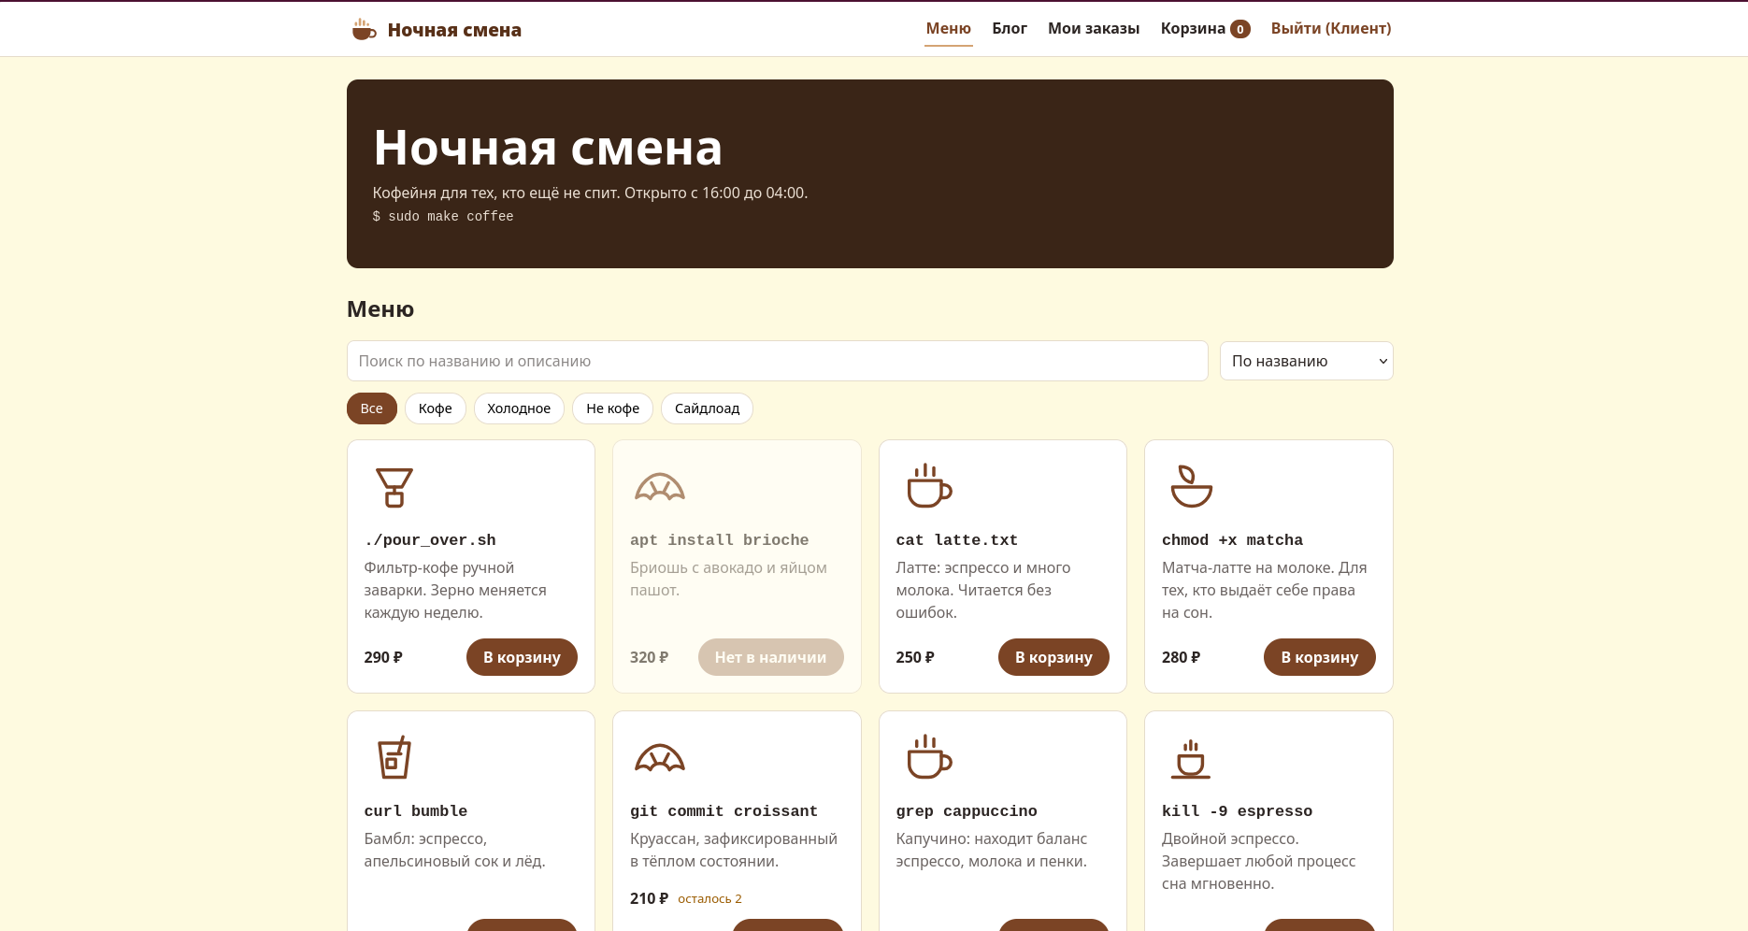
Рисунок 4 — Меню (главная страница)
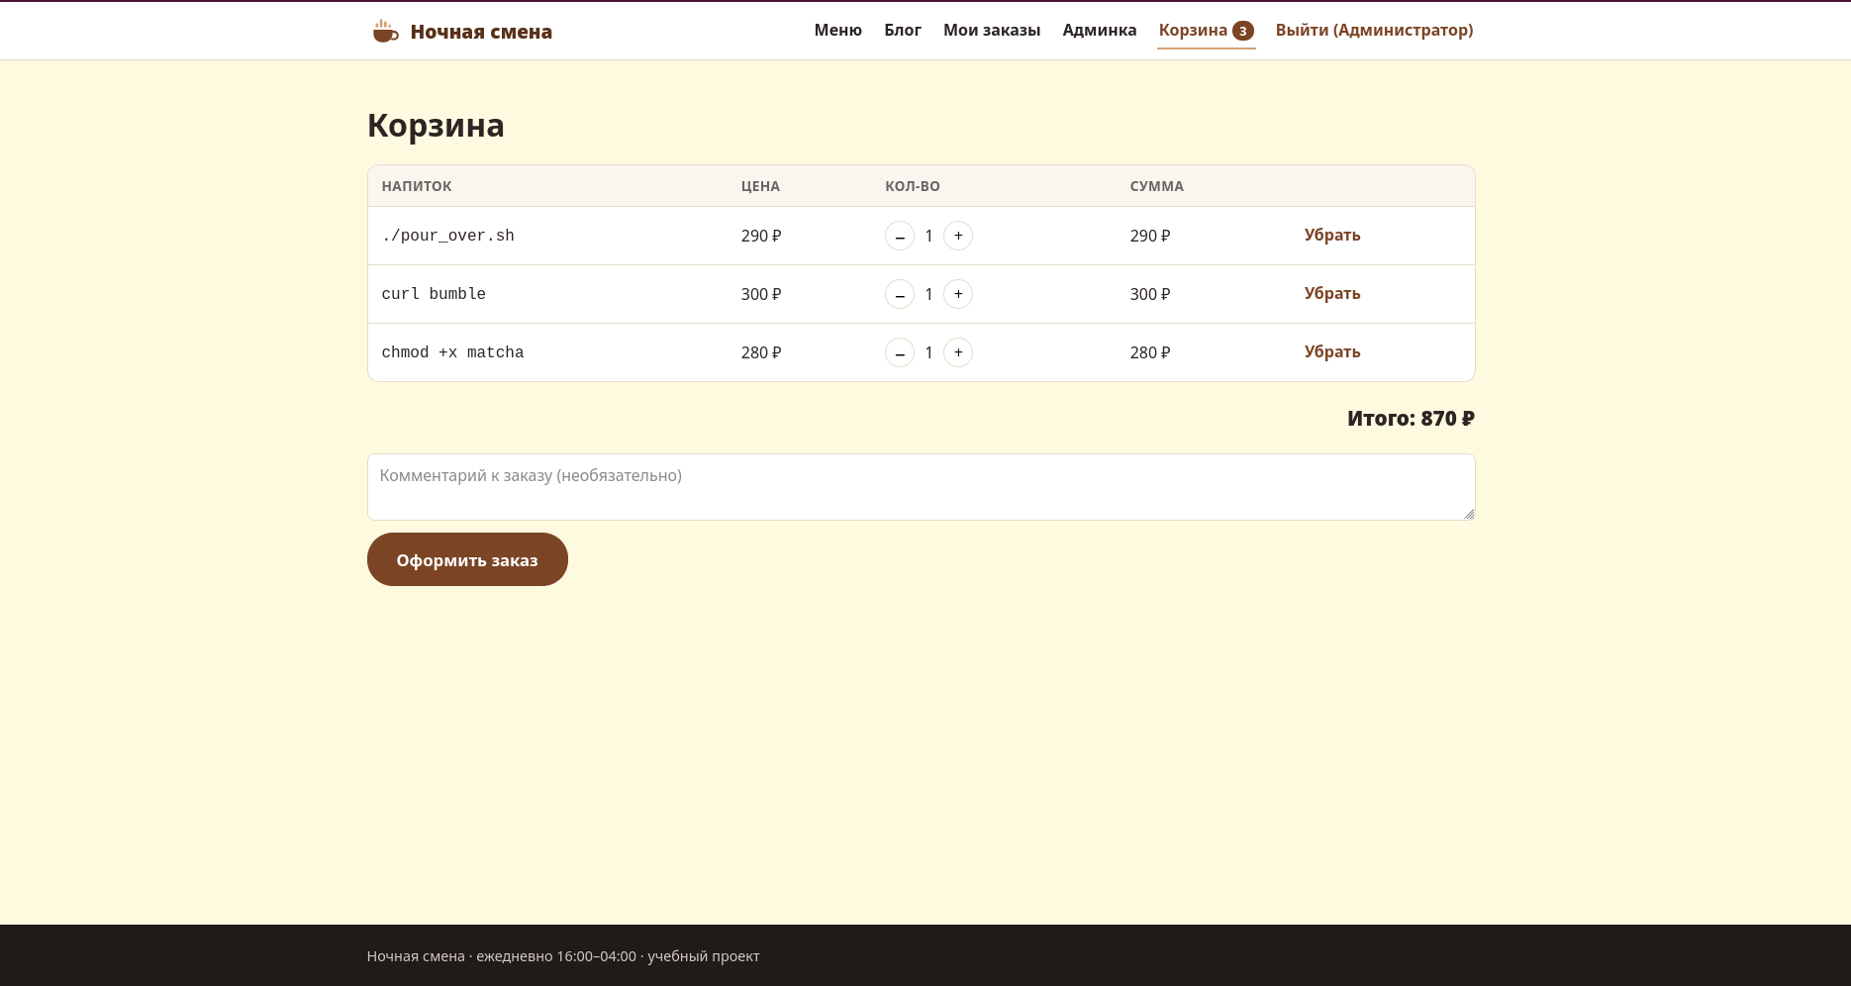
Рисунок 5 — Корзина с несколькими позициями
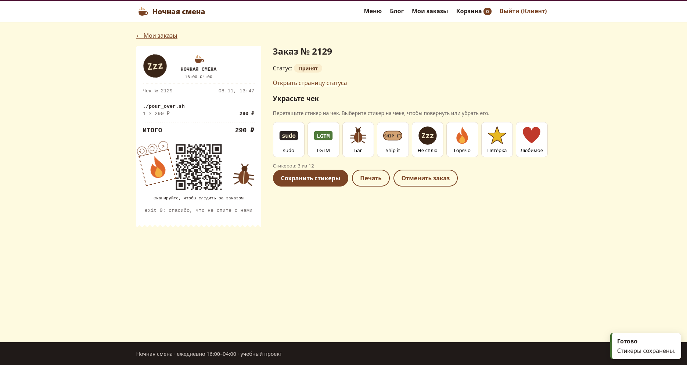
Рисунок 6 — Страница заказа: чек с QR-кодом, стикеры и набор стикеров
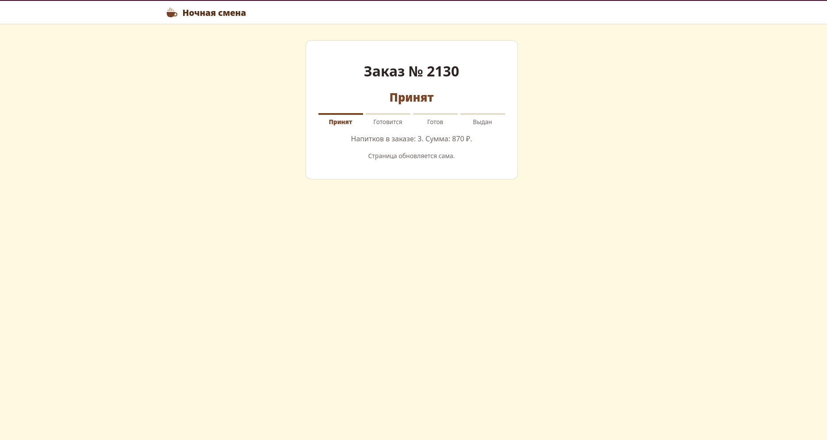
Рисунок 7 — Страница статуса заказа (/status), открытая по QR-коду
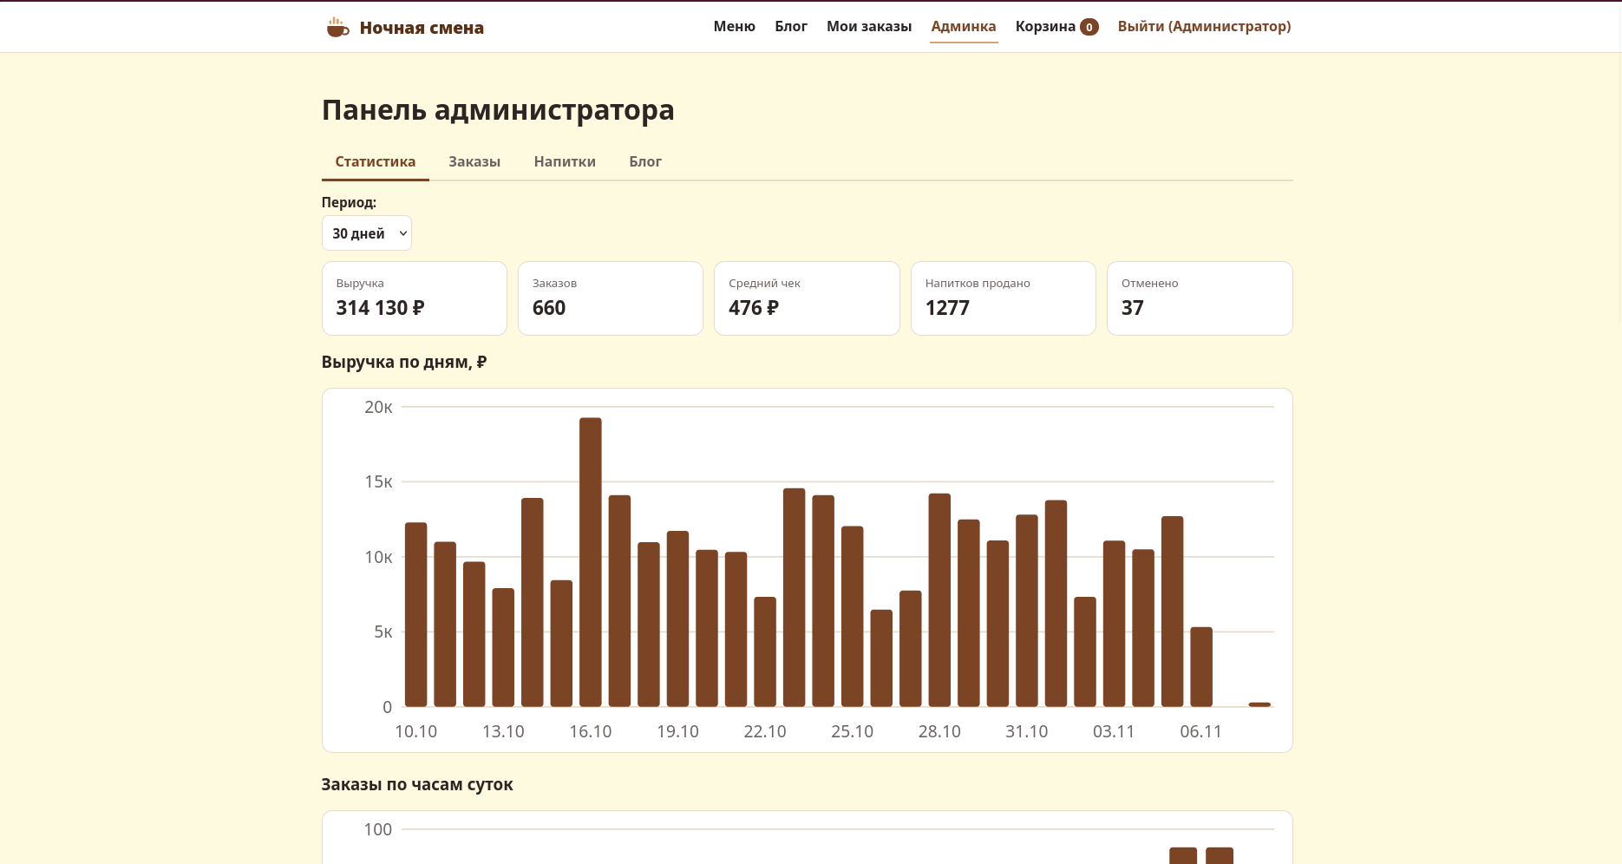
Рисунок 8 — Админка, вкладка «Статистика»: показатели и график выручки по дням (остальные графики и таблицы ниже на странице)
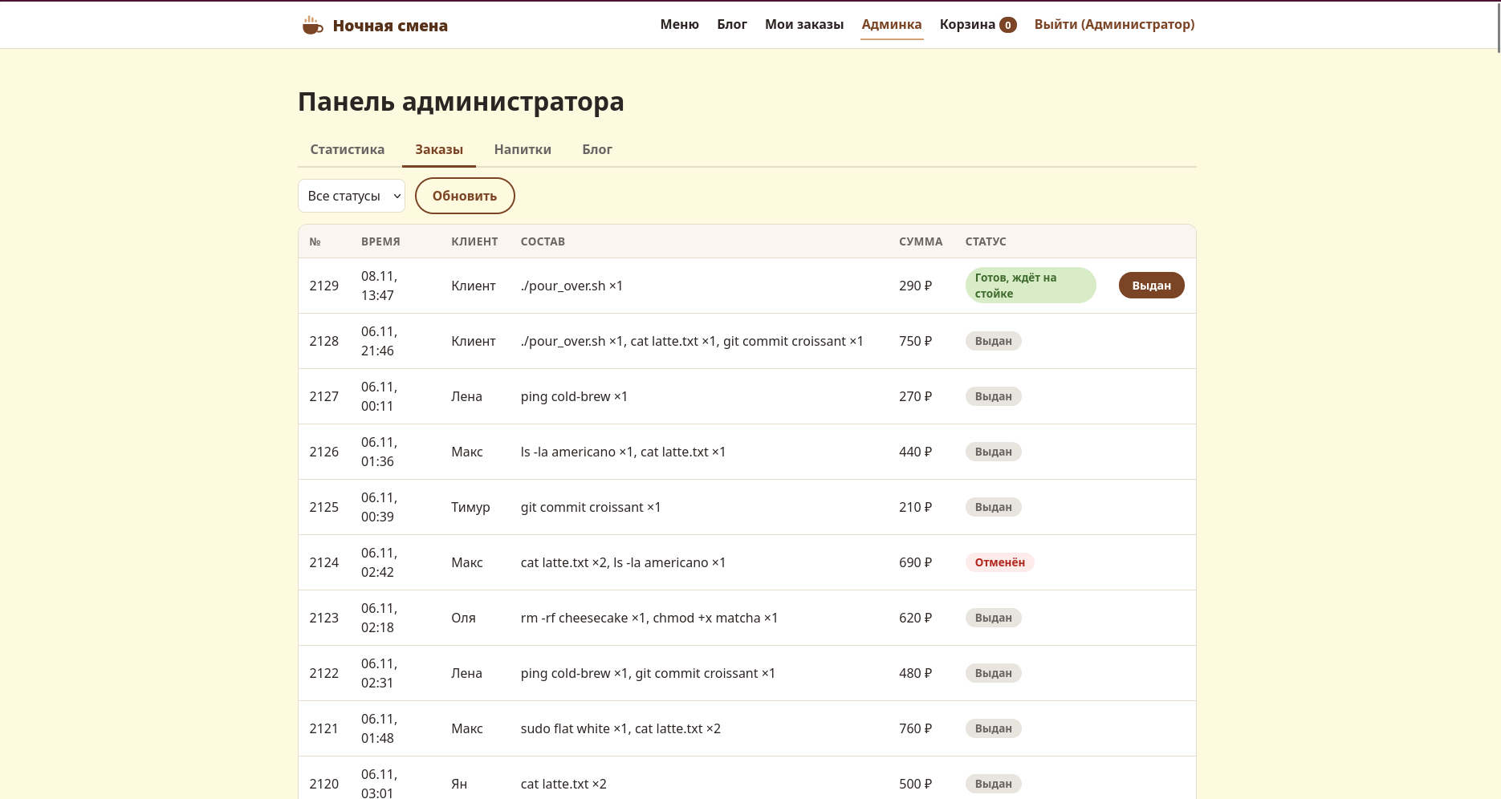
Рисунок 9 — Админка, вкладка «Заказы»
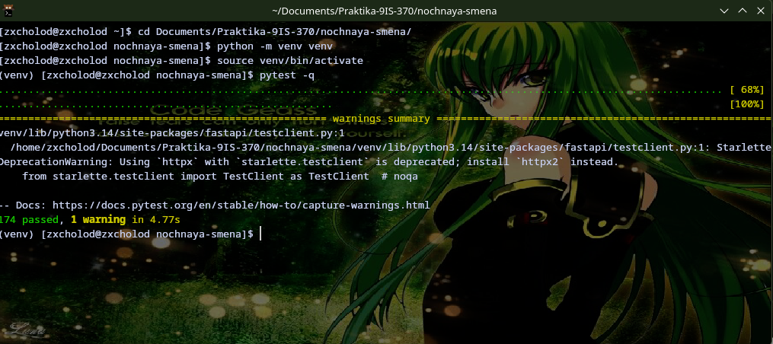
Рисунок 10 — Вывод команды pytest -q: 174 passed, 1 warning

